 | Scheda per la valutazione del dolore | Dati del paziente Nome _______________________________ Cognome ___________________________  Data di nascita ____/____/______ Sesso M F

Data ____/____/______
Diagnosi

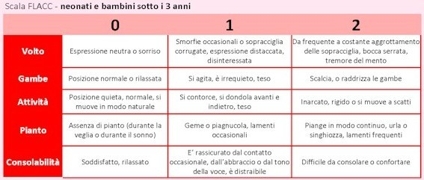
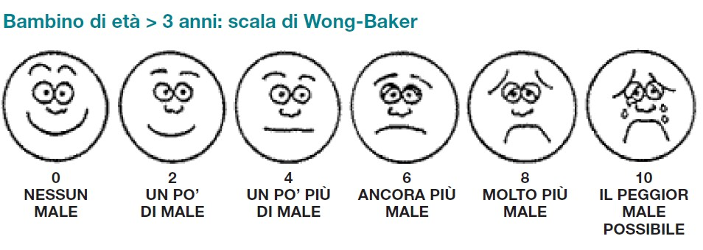

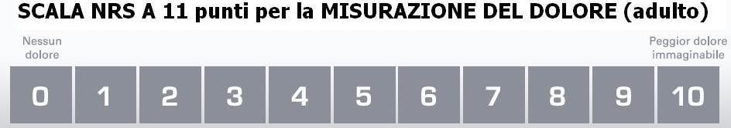

 | DATA  _____/_____/_____ |  |  | DATA  _____/_____/_____ |  |  | DATA  _____/_____/_____
 | 08 | 15 | 21 | 08 | 15 | 21 | 08 | 15 | 21
NRS
Fc
Pa
Fr
SpO2
Sedazione
Cefalea
Nausea
Vomito
Altro
Firma

RESCUE DOSE
 | Farmaco e.v. | Anestetico locale | Altro
Data
____/____/____
Data
____/____/____
Data
____/____/____
Data
____/____/____
Data
____/____/____

 | Avvisato Medico reparto | Avvisato anestesista
Data
____/____/____
Data
____/____/____
Data
____/____/____
Data
____/____/____
Data
____/____/____

